# Упражнена: Автентикация и Авторизация

## Data Storage

### Order

Създайте следните пропъртита:

* Ordered On – **DateTime** обект.
* Event – Event обект.
* Customer – **User** обект.
* Tickets Count – цяло число.

Всеки един модел има също така "Id", което има за тип GUID.

## Front-End

### Home (вписан потребител)

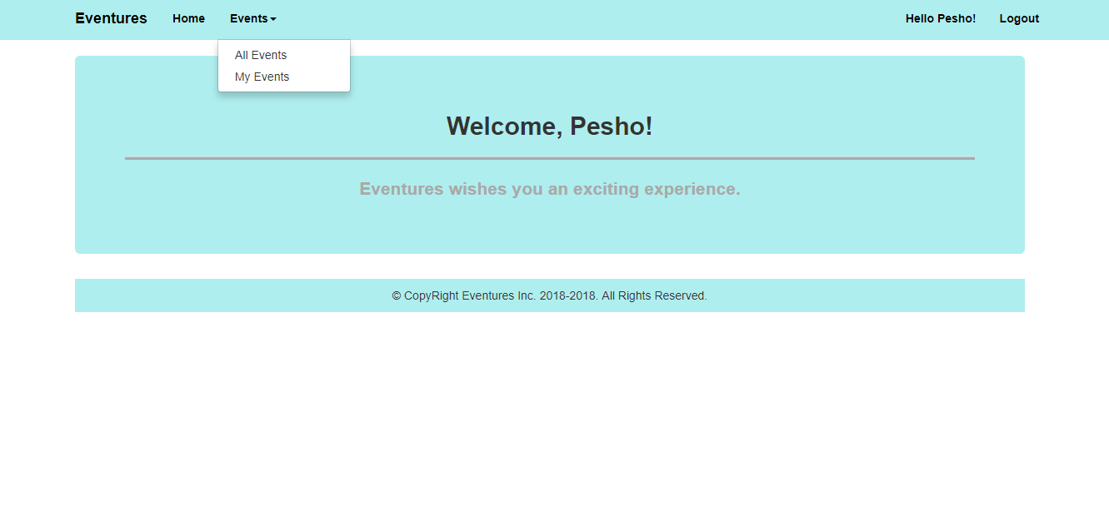

### All Events (вписан потребител)

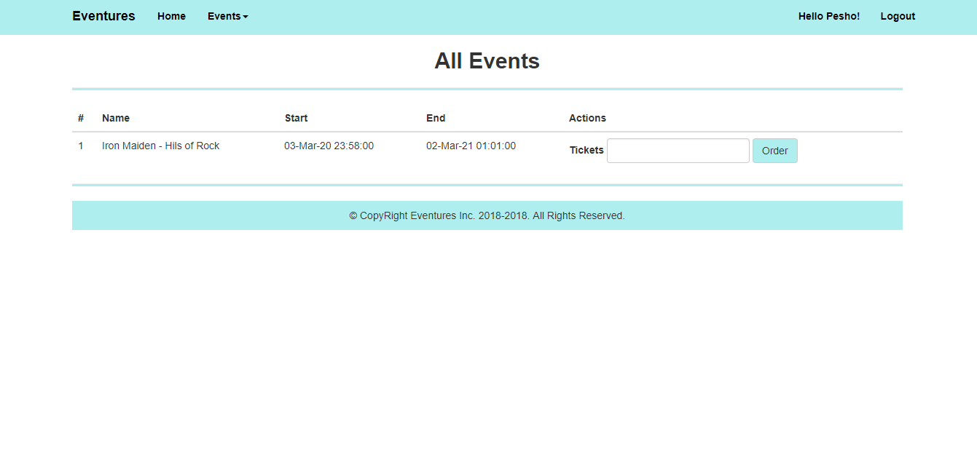

### My Events (вписан потребител)

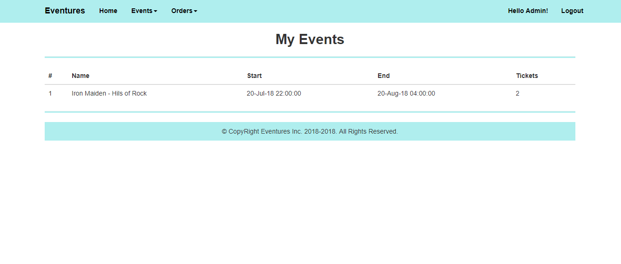

### Admin Home (вписан потребител с роля админ)

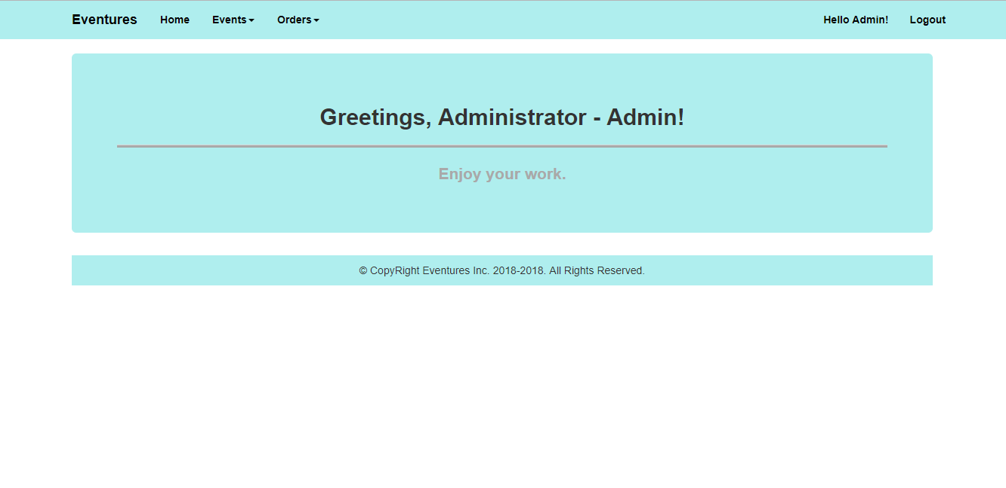

#### Admin Navigation

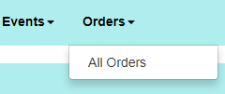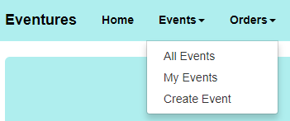

### Create Events

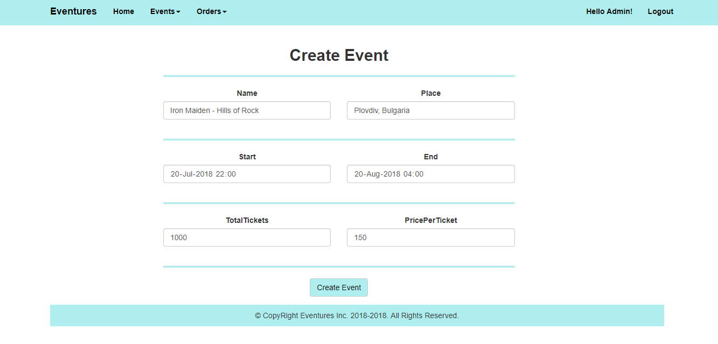

### All Orders

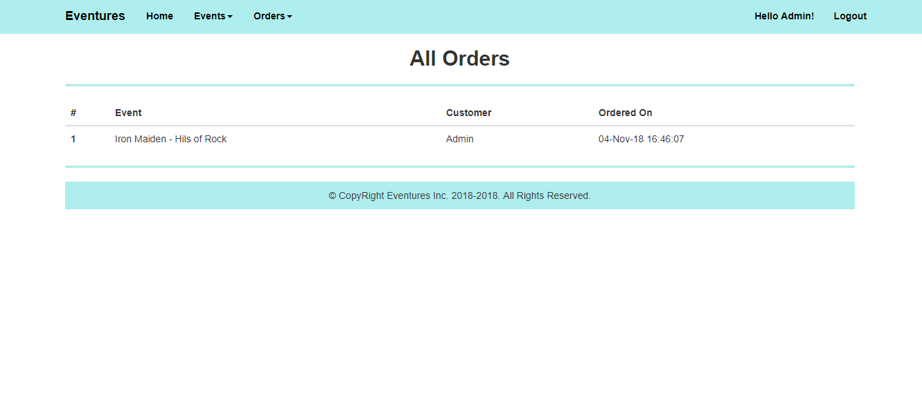

## Бизнес логика

### Технически изисквания

Приложението трябва да предоставя на своите гости (не влизащи в системата) функционалността да се регистрират и да влязат.

Приложението трябва да предоставя на своите редовни потребители (влизащи потребители с роля - потребител) функционалността да преглеждат всички събития, да поръчват билети за тях и да преглеждат всички събития, те са поръчали билети за (My Events).

Приложението трябва да предостави на своите потребители на администратори (влизащи потребители с роля - администратор) функционалността за създаване на нови събития, преглед на всички събития, поръчване на билети за тях, преглед на всички събития, те са поръчали билети за (Моите събития) и преглед всички направени поръчки.

След като щракнете върху бутона [Order], трябва да добавите нова поръчка към базата данни.

• Всяко събитие има собствен формуляр за поръчка на билети.

• Всяка представена поръчка за билети (бутон Clicket [Order]) трябва да създаде Поръчка с дадените билети и съответното Събитие.

## Министерство на образованието и науката (МОН)

* Настоящият курс (презентации, примери, задачи, упражнения и др.) е разработен за нуждите на Национална програма "**Обучение за ИТ кариера**" на МОН за подготовка по професия "Приложен програмист".



* Курсът е базиран на учебно съдържание и методика, предоставени от **фондация "Софтуерен университет"** и се разпространява под **свободен** **лиценз CC-BY-NC-SA** (Creative Commons Attribution-Non-Commercial-Share-Alike 4.0 International).

